Оглавление

1. [Создание демо счёта](#СозданиеСчёта)
2. [Установка советника](#УстановкаСоветника)
3. [Тестирование и оптимизация советника](#ТестированиеОптимизацияСоветника)
4. [Открытие реального счёта](#ОткрытиеHеальногоCчёта)
5. [Получение ключа для реального счёта](#ПолучениеКлючаДляРеальногоСчёта)
6. [Описание переменных](#ОписаниеПеременных)
7. Создание демо счёта
8. Запустите торговый терминал MT4.
9. В терминале войдите в меню «**Файл»** и выберите подпункт «**Открыть счет»**

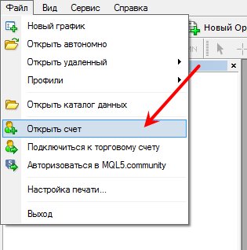

1. В открывшемся окне наберите «**InstaForex**»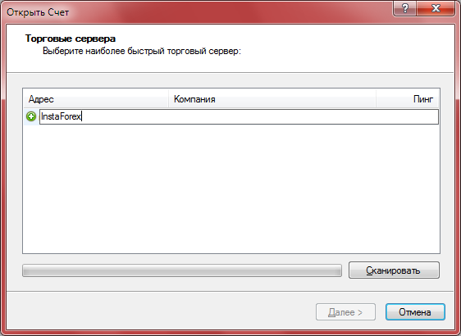
2. Выберите сервер «**InstaForex-Demo.com**» и нажмите на кнопку «**Далее**»

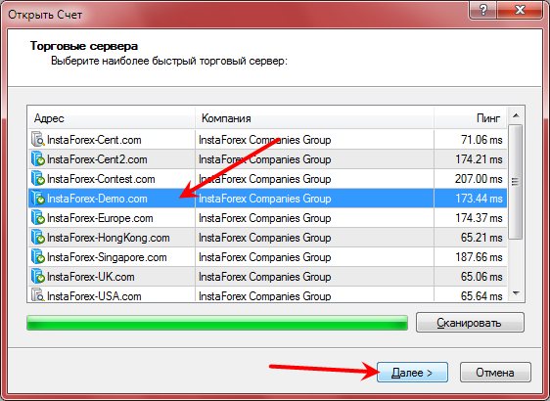

1. Отметьте пункт «**Новый демо-счет**» и нажмите «**Далее**»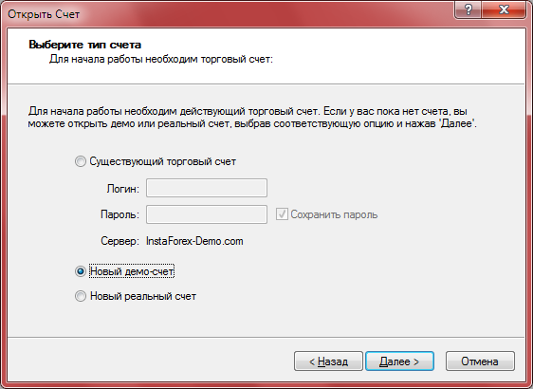
2. Введите любые данные, отметьте пункт «**Я согласен получать новости по почте**» и нажмите на кнопку «**Далее»**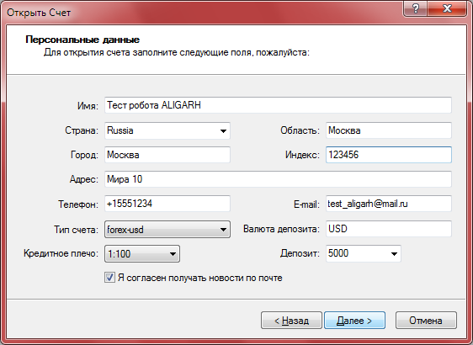
3. Сохраните или запишите данные для доступа к демо счету, после чего нажмите «**Готово»**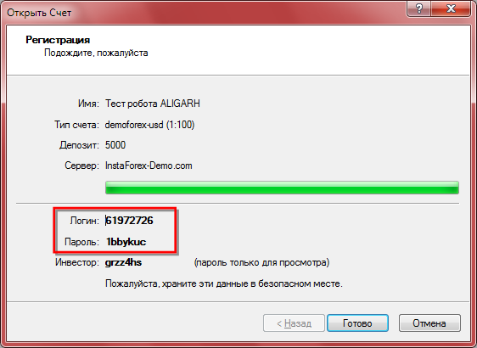
4. Установка советника
5. В терминале войдите в меню «**Файл»** и выберите подпункт «**Открыть каталог данных»**

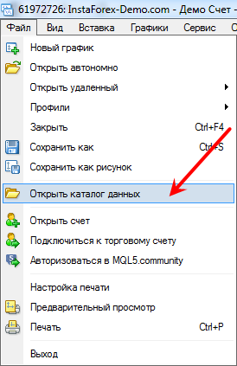

1. Зайдите в папку «**MQL4**» **→** «**Experts**» и скопируйте в неё файл «**ALIGARH.ex4»**

**  **

1. Переключитесь на окно терминала. В окне «**Навигатор**» нажмите правой кнопкой мыши на дерево «**Советники**» и выберите пункт «**Обновить**»

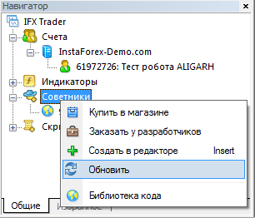

Должен появиться советник «**ALIGARH**»

1. Откройте график валютной пары. Для этого нажмите кнопку «**Новый график**» и выберите нужную валютную пару.

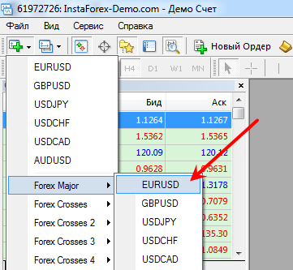

1. Выберите необходимый таймфрейм.

C:\Users\user\Google Диск\FOREX\__MINE__\vsignale.ru\screens\18.png

1. Нажмите мышкой на «**ALIGARH**» и перенесите его на график

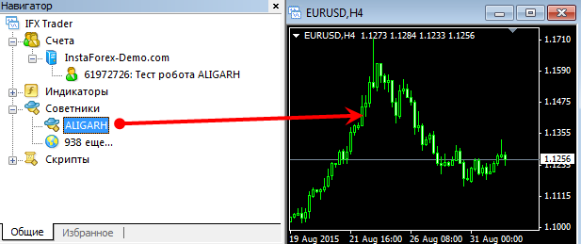

1. В сплывающем окне нажмите на кнопку «**Загрузить**» и выберите файл с настройками для текущей валютной пары. (Некоторые файлы настроек Вы можете скачать здесь <https://tr.im/sets>)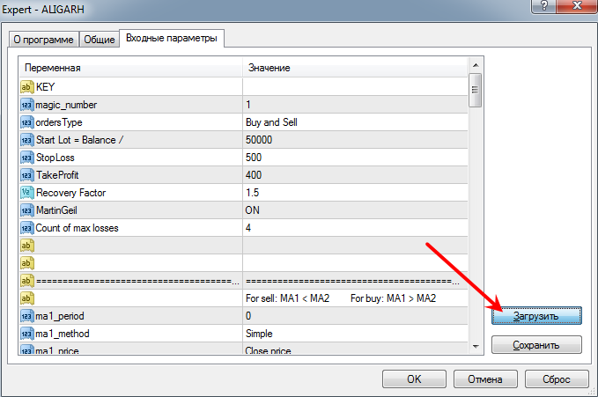

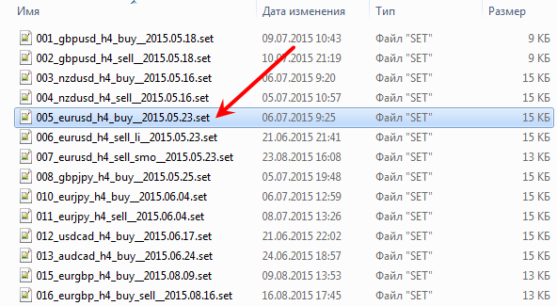

1. Если Вы работаете с реальным счётом, то необходимо в поле «**KEY**» ввести лицензионный ключ

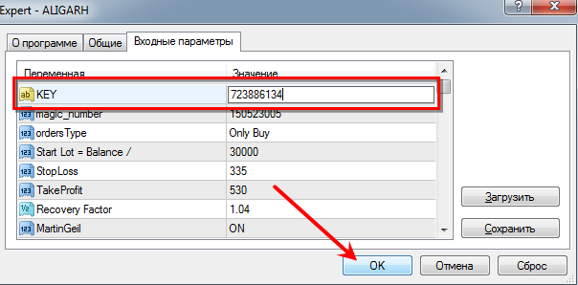

1. Перейдите на вкладку «**Общие**», поставьте галочку напротив пункта

«**Разрешить советнику торговать**» и нажмите на кнопку «**OK**»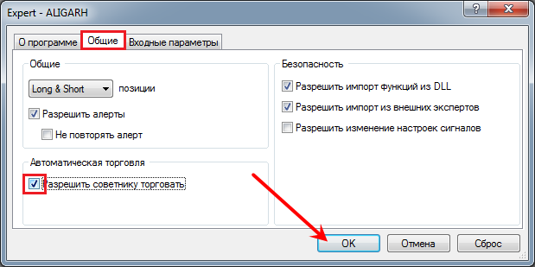

1. На панели управления включите «**Авто-торговля**» C:\Users\user\Google Диск\FOREX\__MINE__\vsignale.ru\screens\23.png
2. Робот установлен и запущен.
3. Для установки советника на другие валютные пары повторите пункты с 5 по 9.
4. Тестирование и оптимизация советника
5. Перед началом тестирования необходимо скачать реальную историю котировок. Для этого скачайте Terminal MT5 с сайта Вашего брокера. Установите его и создайте демо счёт. Процедура ничем не отличается от создания демо счёта для MT4. (см. раздел [*1. создание демо счёта*](#СозданиеСчёта))
6. Скачайте скрипт для преобразования котировок из MT5 в MT4 (<https://tr.im/scripts>)
7. Запустите Terminal MT5. Зайдите в меню «**Файл**» и выберите подпункт «**Открыть каталог данных**» 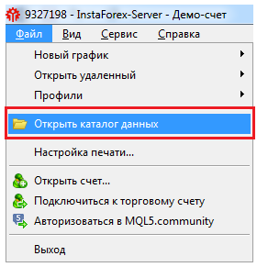
8. Зайдите в папку «**MQL5**» **→** «**Scripts**» и скопируйте в неё файл «**convert\_from\_MT5\_to\_MT4.ex5» 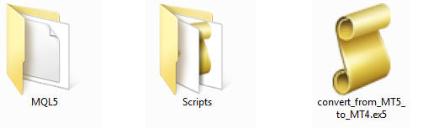**
9. Переключитесь на окно терминала. В окне «**Навигатор**» нажмите правой кнопкой мыши на дерево «**Скрипты**» и выберите пункт «**Обновить**»

**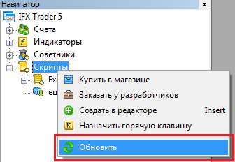**

1. Откройте график валютной пары. Для этого нажмите кнопку «**Новый график**» и выберите нужную валютную пару.

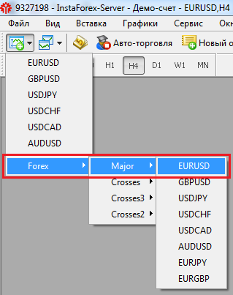

1. Выберите необходимый таймфрейм.

C:\Users\user\Google Диск\FOREX\__MINE__\vsignale.ru\screens\18.png

1. Нажмите мышкой на «**convert\_from\_MT5\_to\_MT4**» и перенесите его на график

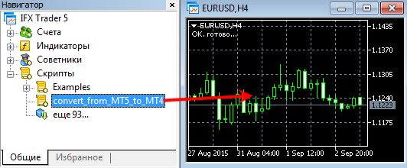

Файлы с котировками сохраняются в папку «**MQL5**» **→** «**Files**»

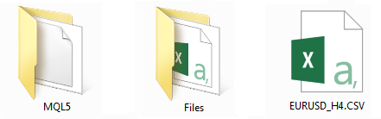

1. Запустите Terminal MT4. Войдите в меню «**Сервис»** и выберите подпункт «**Архив котировок»**

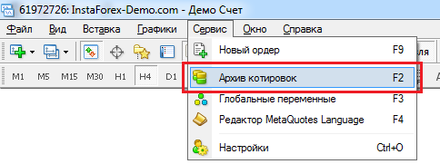

1. В открывшемся окне выбираем валютную пару, таймфрейм и нажимаем «**Импорт**»

**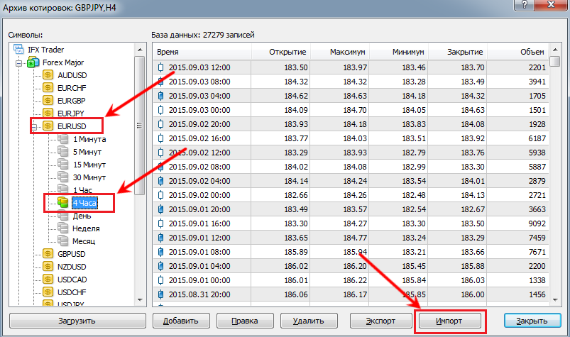**

1. Нажмите на кнопку «**Обзор**», выберите сохранённый файл из терминала MT5 и нажмите «**OK**»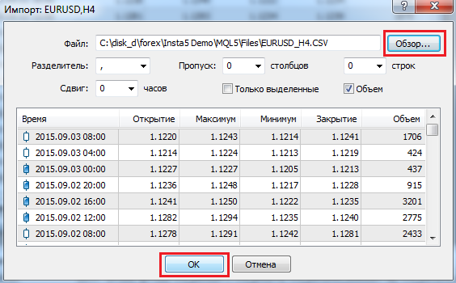
2. Войдите в меню «**Вид»** и выберите подпункт «**Тестер стратегий»**

**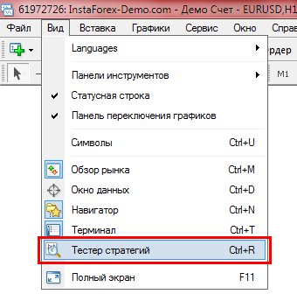**

1. В окне «**Тестер**» выбираем следующие параметры:
   * Советник «**ALIGARH**»
   * Символ «**EURUSD**»
   * Период «**H4**»
   * Модель «**По ценам открытия**»
   * Использовать дату тестирования минимум за последние 3 года

Нажмите на кнопку «**Свойство эксперта**»

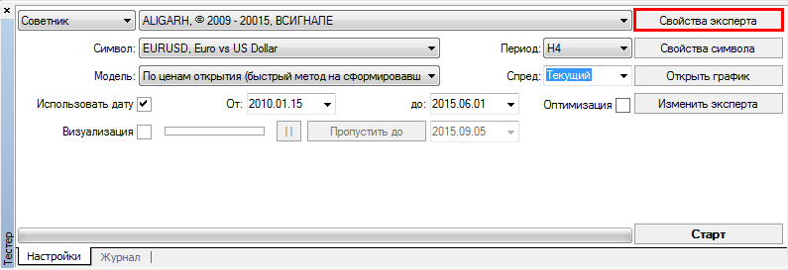

1. В появившемся окне уберите галочку с пункта «**Генетический алгоритм**», иначе тестер будет показывать ложные значения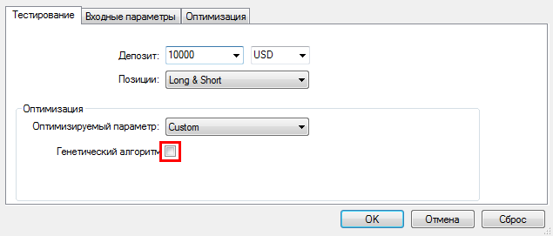
2. Перейдите во вкладку «**Входные параметры**», нажмите «**Загрузить**», и выберите файл настроек для данной валюты. Нажмите «**OK**»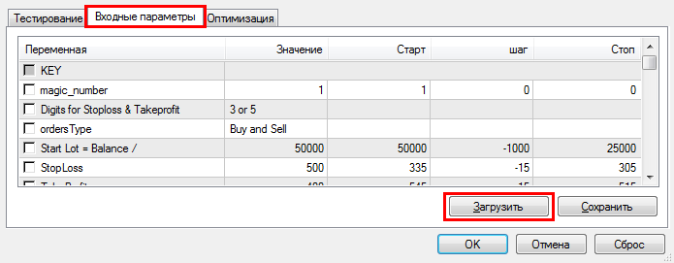 
3. Нажмите «**Старт**» для начала тестирования. Далее выберите одну из вкладок, чтобы посмотреть результаты работы советника.

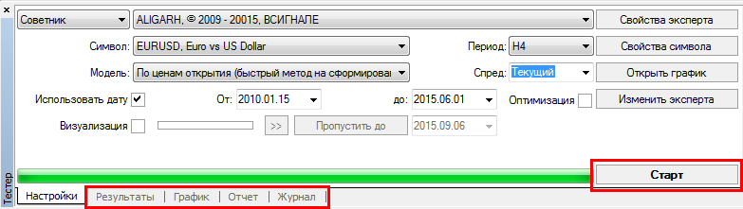

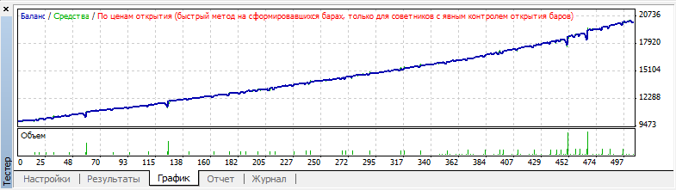

Если Вас устраивает данный результат робота, то установите его на свой реальный счёт с текущими параметрами (см. раздел [*2. Установка советника*](#УстановкаСоветника)).

1. Если у Вас нет файлов с параметрами, то необходимо их подобрать. Для этого в тестере необходимо поставить галочку напротив пункта «**Оптимизация**». Далее нажмите «**Свойства эксперта**» 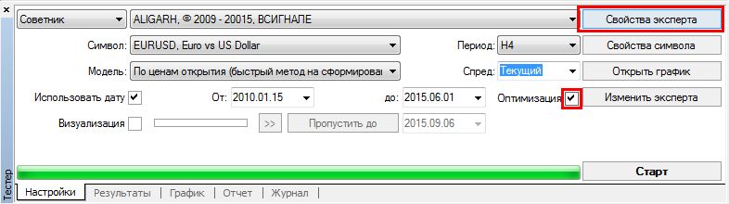
2. Поставьте галочки как на скриншоте. В столбцах «**Старт**», «**шаг**» и «**Стоп**» задайте начальное значение, шаг и конечное значение соответственно. Нажмите «**OK**».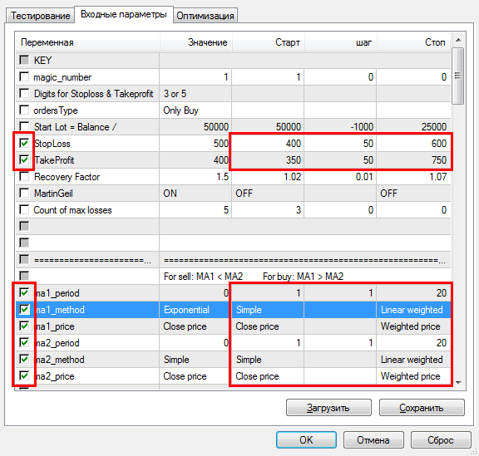
3. Поставьте галочки как на скриншоте. В столбцах «**Старт**», «**шаг**» и «**Стоп**» задайте начальное значение, шаг и конечное значение соответственно. Нажмите «**OK**». В тестере нажмите на кнопку «**Старт**». По завершению оптимизации зайдите на вкладку «**Результаты оптимизации**», выберите наилучший результат и щёлкните на него правой кнопкой мыши. Нажмите на «**Установить входные параметры**».

**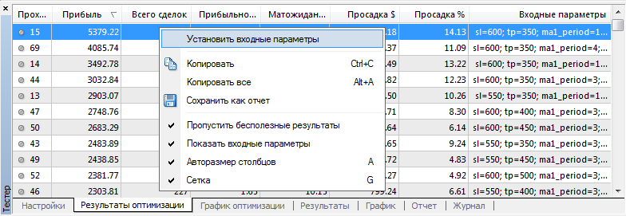**

1. Повторяйте шаги с 21 по 23, пока не добьётесь нужного результата.
2. По окончанию оптимизаций зайдите в «**Свойства эксперта**» ещё раз и нажмите «**Сохранить**». Установите советник на свой реальный счёт с текущими параметрами

(см. раздел [*2. Установка советника*](#УстановкаСоветника)).

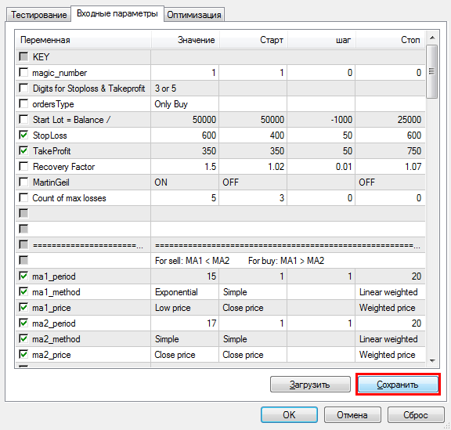

1. Открытие реального счёта
2. Мы значительно упростили процедуру открытия счета. Теперь это делается очень легко в несколько кликов на нашем сайте [vsignale.ru](http://vsignale.ru/otkrytie_real-nogo_scheta) в разделе «[**Открой счет**](http://vsignale.ru/otkrytie_real-nogo_scheta)».
3. Получение ключа для реального счёта
4. Если Вы открыли реальный счет через наш сайт, то можно приступать к получению лицензионного ключа.
5. Для этого Вам нужно просто заполнить форму получения лицензионного ключа на [этой странице](http://vsignale.ru/license#ALIGARH). Важно, во избежание ошибок, не ошибайтесь при вводе email и номера счета.
6. После отправки заявки на лицензионный ключ ожидайте ответа на свой email в течение 24 часов (обычно гораздо быстрее).
7. Описание переменных

|  |  |  |
| --- | --- | --- |
| **Переменная** | **Описание** | **Рекомендация** |
| **KEY** | Лицензионный ключ | [Получить ключ](http://vsignale.ru/license#ALIGARH) |
| **magic\_number** | Магическое число. Используется для того, чтобы советник мог контролировать сделки по каждой валютной паре раздельно | Любое число |
| **Digits for** **Stoploss &** **Takeprofit** | Количество знаков после запятой для параметров **Stoploss** и **Takeprofit.** (Не зависит от настроек вашего счёта) |  |
| **Start Lot** | Начальный лот. Рассчитывается как «**баланс**» делённое на введённое число. | 50 000 |
| **StopLoss** | Количество пунктов выставленных с целью ограничить свои убытки при достижении ценой заранее определённого уровня | 300 - 800 |
| **TakeProfit** | Количество пунктов выставленных с целью фиксирования своей прибыли при достижении ценой заранее определённого уровня | 500 - 1000 |
| **Recovery Factor** | Коэффициент лота. Множитель геометрической прогрессии - значение, на которое будет умножаться каждый последующий лот в цепи. | 1.5 |
| **MartinGeil** | Включение Мартингейла | ON |
| **Count of max losses** | Максимальное количество ордеров в серии после которого советник прекращает торговлю по данной валютной паре. | 3-5 |
| ***Общие параметры индикаторов*** | | |
| название индикатора  с префиксом **\_PRICE** | Используемая цена для расчета индикаторов. Может принимать любое из следующих значений:   * Close - цена закрытия * Open - цена открытия * High - максимальная цена * Low - минимальная цена * Median - Медианная цена, (high+low)/2 * Typical - Типичная цена, (high+low+close)/3 * Weighted - Взвешенная цена |  |
| название индикатора  с префиксом **\_DIRECTION** | Направление движения индикатора:   * Both Directions - в любом направлении * By Trend - по тренду * Opposite Trend - против тренда | Both Directions |
| ***Индикаторы MA (Moving Average 1,2)*** | | |
| **ma1\_period**  **ma2\_period**  **ma2\_method** | Период индикаторов для MA1 и MA2.  Для включения индикатора установите **ma1\_period > 0**  Условие для открытия сделок:   * **Buy**: MA1 > MA2 * **Sell**: MA1 < MA2   Методы скользящих:   * Simple - простое * Exponential - экспоненциальное * Smoothed - сглаженное * Linear weighted - линейно-взвешенное | 0 – 20  шаг: 1 |
| ***Индикатор MA (Moving Average 3)*** | | |
| **ma3\_period**  **ma3\_reverse** | Период индикатора MA3.  Для включения индикатора установите **ma3\_period > 0**  Условие для открытия сделок:   * **Buy**: MA3 > цены открытия бара * **Sell**: MA3 < цены открытия бара   Изменение условия (знака) для открытия сделок:   * **Buy**: MA3 < цены открытия бара * **Sell**: MA3 > цены открытия бара | 0 – 40  шаг: 1 |
| ***Индикатор RVI (Relative Vigor Index)*** | | |
| **RVI\_period**  **RVI\_percents\_bottom**  **RVI\_percents\_top** | Период индикатора RVI.  Для включения индикатора установите **RVI\_period > 0**  Условие для открытия сделок: значение индикатора RVI должно быть между нижней(**\_bottom**) и верхней(**\_top**) границами значений  Нижняя граница значений.  Верхняя граница значений | 0 – 20  шаг: 1  от -1.00 до 1.00  шаг: 0.05 |
| ***Индикатор CCI (Commodity Channel Index)*** | | |
| **CCI\_period**  **CCI\_percents\_bottom**  **CCI\_percents\_top** | Период индикатора CCI.  Для включения индикатора установите **CCI\_period > 0**  Условие для открытия сделок: значение индикатора CCI должно быть между нижней(**\_bottom**) и верхней(**\_top**) границами значений  Нижняя граница значений.  Верхняя граница значений | 0 – 20  шаг: 1  от -200 до 200 (шаг: 2)  от -200 до 1000 (шаг: 50) |

|  |  |  |
| --- | --- | --- |
| ***Индикатор RSI (Relative Strength Index)*** | | |
| **RSI\_period**  **RSI\_percents\_range**  **RSI\_percents\_top** | Период индикатора RSI.  Для включения индикатора установите **RSI\_period > 0**  Условие для открытия сделок: значение индикатора RSI должно быть между верхней(**\_top**) границей и отклонение от верхней границы(**100 -** **RSI\_percents\_range**)  Отклонение от верхней границы значений  Верхняя граница значений | 0 – 20  шаг: 1  от 1 до 60 (шаг: 2)  от 75 до 100 (шаг: 5) |
| ***Индикатор MFI ( Money Flow Index)*** | | |
| **MFI\_period**  *(Всё идентично RSI)*  **MFI\_percents\_range**  **MFI\_percents\_top** | Период индикатора MFI.  Для включения индикатора установите **MFI\_period > 0**  Условие для открытия сделок: значение индикатора MFI должно быть между верхней(**\_top**) границей и отклонение от верхней границы(**100 -** **MFI\_percents\_range**)  Отклонение от верхней границы значений  Верхняя граница значений | 0 – 40  шаг: 1  от 1 до 60 (шаг: 2)  от 75 до 100 (шаг: 5) |
| ***Bears + Bulls Power*** | | |
| **Bulls\_period**  **Bears\_period**  **BullsBears\_percents** | Период индикаторов Bulls Power и Bears Power.  Для включения индикатора установите **Bulls\_period** или **Bulls\_period > 0**  Разность сил индикаторов. | 0 – 5  шаг: 1  от -200 до +200 (шаг: 5) |
| ***Индикатор SAR (Parabolic Stop and Reverse system)*** | | |
| **SAR\_step**  **SAR\_maximum** | шаг увеличения скорости – ускорение  максимальный коэффициент следования за ценой | от 0.000 до 1 (шаг: 0.002)  от 0.000 до 1 (шаг: 0.002) |
| ***Volumes (Объёмы)***  ***ATR (Average True Range)* – аналогично volumes**  ***AO (Awesome Oscillator)* – аналогично volumes** | | |
| **n\_volume\_1**  **n\_volume\_2**  **kof\_volume\_1**  **kof\_volume\_2** | Для включения индикатора установите **n\_volume\_1 > 0**  Количество баров для вычисления среднего значения объёмов  Например:   * **AVG**1(4) = (Vol4+Vol3+Vol2+Vol1) / 4 * / 43+Vol2+Vol1 значения отношений средних значений**AVG**2(6) = (Vol6+Vol5+Vol4+Vol3+Vol2+Vol1) / 6   Нижний и верхний границы условий  Условие для открытия сделок:  **kof\_volume\_1 < AVG**1 / **AVG**2 < **kof\_volume\_2** | от 0до 15 (шаг: 1)  от 0 до 2 (шаг: 0.1) |